**Преподавание предмета «Обществознание» в Республике Крым**

**в 2022/2023 учебном году**

Прежде всего необходимо обратить внимание на изменения в преподавании предмета «Обществознание» в связи введением новой концепции (далее Концепция) и новых образовательных результатов.

Преподавание обществознания ведётся в соответствии со следующими нормативными и распорядительными документами:

1.  Закон «Об образовании в Российской Федерации» от 29.12. 2012 года № 273-ФЗ (с изменениями и дополнениями).

2. Приказ Минобрнауки России от 15 июня 2016 г. № 715 «Об утверждении Концепции развития школьных информационно-библиотечных центров».

3. Приказ Министерства образования РФ от 05.03.2004 года № 1089 «Об утверждении федерального компонента государственных образовательных стандартов начального общего, основного общего и среднего (полного) общего образования», с изменениями и дополнениями от 07.06. 2017 года №506.

4. Приказ Минобразования РФ от 09.03.2004 г. № 1312 «Об утверждении федерального базисного учебного плана и примерных учебных планов для образовательных учреждений Российской Федерации, реализующих программы общего образования» с изменениями и дополнениями от: 20.08.2008 г., 30.08.2010 г., 03.06.2011г., 01.02.2012 г.

5. Концепция преподавания учебного предмета «Обществознание» в образовательных организациях Российской Федерации, реализующих основные общеобразовательные программы, утвержденная 24.12.2018 г. на коллегии Министерства просвещения Российской Федерации.

Согласно принятой Концепции обществознание как учебный предмет изучает общество как систему и человека как субъекта общественных отношений. Базовые компетенции, которые формируются при изучении обществознания, помогают правильно действовать при решении вопросов, которые связаны с различными аспектами общественной жизни, играют важную роль в формировании личности обучающегося, его гражданской позиции.

Обществознание выполняет функцию интеграции знаний о человеке и обществе, получаемых в рамках изучения курса и других учебных предметов, устанавливает межпредметные связи с другими предметами социально-гуманитарной направленности (история, литература, география, основы религиозных культур и светской этики) и с реализуемой в организациях, реализующих общеобразовательные программы (далее – образовательные организации), программой воспитания и социализации обучающихся.

Обществознание как учебный предмет охватывает различные сферы (подсистемы) жизни общества и человека – социальную, духовную, экономическую, политическую, правовую, и включает базовые знания из социально-гуманитарных наук (философии, психологии, в том числе социальной, этики, социологии, истории, политологии, правоведения, экономики). Обществознание призвано сформировать у обучающегося целостную картину современного общества как сложной динамичной открытой системы, представления о разных гранях социальной жизни, понимание своего места в российском обществе и семьи как важнейшего социального института, а также способствовать освоению типичных социальных ролей, формированию правовой культуры, антикоррупционного поведения. Обучающийся должен усвоить, что такое мораль, нравственные и общественные ценности, культура и религия, гражданственность и патриотизм, воспитать в себе уважение к людям и самому себе, бережное отношение к природе.

В Концепции преподавания учебного предмета «Обществознание» в образовательных организациях Российской Федерации, реализующих основные общеобразовательные программы (далее Концепция, образовательные организации), представлены цели, задачи, основные принципы и направления совершенствования преподавания обществознания в образовательных организациях в Российской Федерации.

Концепция основывается на положениях государственной политики в сфере образования, закрепленные в Конституции Российской Федерации и Федеральном законе «Об образовании в Российской Федерации», к числу которых относятся гуманистический характер российского образования, приоритет жизни и здоровья, прав и свобод личности, ее свободного развития, воспитание взаимоуважения, трудолюбия, гражданственности, патриотизма, ответственности, общенациональных и коллективных интересов, правовой культуры, бережного отношения к природе.

Основные задачи внедрения научно-обоснованной Концепции:

•   выявление круга проблем, от решения которых зависит качество преподавания учебного предмета «Обществознание»;

•   определение     задач    общего    преподавания    обществознания  на современном этапе и путей их решения;

•  планирование     основных    направлений     преподавания     учебного предмета  «Обществознание»;

• обозначение новых    форм    преподавания     учебного    предмета «Обществознание»;

•      привлечение внимания общественности и профессионального педагогического сообщества к повышению статуса и престижа учебного предмета «Обществознание» в общеобразовательных организациях.

Концепция становится основным документом для поэтапного внедрения и апробации проекта преподавания учебного предмета «Обществознание» и включают в себя:

• поэтапное внедрение Концепции преподавания учебного предмета «Обществознание»;

• определение контрольных точек, ключевых показателей и механизмов реализации проекта Концепции;

•     мониторинг результатов внедрения и апробации преподавания учебного предмета «Обществознание» и коррекция процесса.

Главной целью преподавания и изучения обществознания в образовательной организации является формирование гармонично развитой  личности, воспитание общероссийской идентичности, гражданской ответственности, патриотизма, правовой культуры и правосознания, уважения к общепринятым в обществе социальным нормам и моральным ценностям, развитие у обучающихся понимания приоритетности общенациональных интересов, приверженности правовым принципам, закрепленным в Конституции Российской Федерации и законодательстве Российской Федерации, создание условий для освоения обучающимися способов успешного взаимодействия с различными политическими,правовыми, финансово-экономическими и другими социальными институтами для реализации личностного потенциала в современном динамично развивающемся  российском обществе.

Достижение этой цели должно осуществляться путем системной интеграции процессов освоения содержания обществознания на разных этапах изучения учебного предмета и процессов воспитания и социализации обучающегося, формирования у него целостного мировоззрения на основе исторически сложившихся духовно-нравственных традиций российского общества.

Преподавание обществознания ведется на уровнях основного общего и среднего общего образования в форме интегрального курса, имеющего два концентра. Последовательность освоения учебного материала строится с учетом этапов социального взросления обучающихся, развития их познавательных возможностей, постепенного обогащения их личного социального опыта, изменений с возрастом интересов и запросов, логики развертывания научного знания.

Интегральный характер преподавания обществознания определяется установленной Конституцией Российской Федерации в качестве объекта конституционного регулирования и государственного строительства триадой «личность – общество – государство» и способствует выработке у обучающихся практических навыков, которые необходимы каждому человеку, вступающему в самостоятельную жизнь. Интегральный характер преподавания обществознания не исключает возможности его изучения тематическими блоками (модулями).

При освоении программ основного общего и среднего общего образования преподавание и изучение обществознания на базовом уровне является обязательным для всех обучающихся и сфокусировано на решении практических задач воспитания и социализации обучающегося на основе формирования у него целостной социальной картины мира. На уровне среднего общего образования с учетом образовательных потребностей и интересов обучающихся может реализовываться углубленный уровень обществознания. Углубленный уровень на ступени среднего общего образования обеспечивается за счет расширенного освоения теоретических знаний в рамках базовых наук и способности их применения в последующей профессиональной деятельности, связанной прежде всего с социально-гуманитарным знанием.

В рамках реализации практической части применение различных форм обучения, внедрение в практику приемов и методов, максимально соответствующих возрастным и личностным особенностям учащихся; использование в педагогическом процессе активного обучения (тренинги, дискуссии, деловые, ролевые, ситуативные игры, включение учащихся в реализацию социальных проектов), особое значение имеют педагогические приемы и методики в подготовке к основному государственному экзамену и единому государственному экзамену.

Учителям обществознания рекомендуется проведение следующего минимального набора практических работ по обществознанию:

- работа с различными педагогически неадаптированными источниками социальной информации, включая современные средства коммуникации (в том числе ресурсы Интернета);

- критическое восприятие и осмысление разнородной социальной информации, отражающей различные подходы, интерпретации социальных явлений, формулирование на этой основе собственных заключений и оценочных суждений;

- анализ явлений и событий, происходящих в современной социальной жизни, с применением методов социального познания;

- решение проблемных, логических, творческих задач, отражающих актуальные проблемы социально-гуманитарного знания;

- участие в обучающих играх (ролевых, ситуативных, деловых), тренингах, моделирующих ситуации из реальной жизни;

- участие в дискуссиях, диспутах, дебатах по актуальным социальным проблемам, отстаивание и аргументацию своей позиции, оппонирование иному мнению;

- осуществление учебно-исследовательских работ по социальной проблематике, разработку индивидуальных и групповых ученических проектов;

- подготовка рефератов, освоение приемов оформления результатов  исследования актуальных социальных проблем;

- осмысление опыта взаимодействия с другими людьми, социальными институтами, участия в гражданских инициативах и различных формах самоуправления.

В соответствии с ФГОС изменилось представление об образовательных результатах – стандарт ориентируется не только на предметные результаты, как это было раньше, но и на метапредметные и личностные результаты. В связи с введением ФГОС внутренняя система оценки качества образования должна быть переориентирована на оценку качества образования в соответствии с требованиями стандарта.

В целях совершенствования общего культурного образования в основной школе и создания единой независимой системы оценки качества подготовки по учебному предмету «Обществознание» предлагается увеличение количества заданий, направленных на проверку умений, выработка которых сегодня вызывает трудности на уроках  обществознания:

- систематизировать конкретные факты;

- устанавливать причинно-следственные, структурные и иные связи;

- анализировать культурные явления;

- использовать источники информации (иллюстративный материал, видео, аудио) для решения познавательных задач;

- формулировать и аргументировать собственную позицию с привлечением исторических знаний.

Общее направление совершенствования контрольно-измерительных материалов (КИМ) – усиление блока заданий, проверяющих аналитические и информационно-коммуникативные умения школьников; создание и постепенное введение новых типов заданий с развернутым ответом с целью более точной дифференциацией учащихся, планирующих продолжение образования в профильных классах. Учителям обществознания необходимо активно использовать диалогические формы учебных занятий (дискуссий, круглых столов и др.), совершенствовать технологию текущего, тематического, поэтапного повторения и контроля, сочетать в нём разные формы устной и письменной проверки.

Новый аспект организационных форм обучения основного и дополнительного образования детей связан с:

1) внедрением интегративного подхода, специфика которого заключается в осуществлении недостающих звеньев познания общества;

2) моделированием педагогических условий обучения и поиском новых форм внеурочной деятельности, включая работу с общественными организациями, научно-просветительскими центрами;

3) обновлением предметного содержания профессиональной деятельности будущего специалиста;

4) активизацией познавательно-практических процессов за счёт расширения сферы проектной и исследовательской деятельности и диверсификации социальных практик, в которых принимается участие.

Требования к результатам обучения выражены в виде личностных, метапредметных и предметных итогов обучения на занятиях учебного предмета «Обществознание». Формирование и развитие универсальных учебных действий (УУД) является главной целью формирования личности ребенка.

Регулятивные универсальные умения подразумевают умение устанавливать перед собой конкретную познавательную, проектную или творческую цель, планировать свою деятельность и прогнозировать допустимые обстоятельства.

Планомерное планирование учебной деятельности помогает ребенку вырабатыватьпознавательные универсальные умения, наиважнейшей составляющей которых является логическое мышление, то есть умение анализировать, сравнивать, классифицировать или доказывать собственную точку зрения.

Коммуникативные универсальные умения являются важнейшей составляющей обучения: умение работать в группе, правильно защищать свои взгляды, обоснованно убеждать другого человека, а также уметь договариваться с оппонентом, достигать соглашения друг с другом.

В процессе преподавания обществознания используются информационно-коммуникационные технологии, проектная технология, интегрированные технологии (в т.ч. проблемная технология, технология личностно-ориентированного образования).

При освоении программ основного общего и среднего общего образования преподавание и изучение обществознания на базовом уровне является обязательным для всех обучающихся и сфокусировано на решении практических задач воспитания и социализации обучающегося на основе формирования у него целостной социальной картины мира. На уровне среднего общего образования с учетом образовательных потребностей и интересов обучающихся может реализовываться углубленный уровень изучения права и экономики.

В соответствии с примерным учебным планом в каждой общеобразовательной организации учебный предмет «Обществознание» изучается с 6 по 9 класс в объеме не менее 1 часа в неделю (не менее 34 ч. в год).

В соответствии с ФГОС СОО учебный предмет «Обществознание (включая экономику и право)» в 10-11 классе изучается объеме не менее 2 часов в неделю (не менее 70 ч. в год). При этом обязательные разделы «Экономика» и «Право» могут преподаваться как в составе данного предмета, так и в качестве самостоятельных учебных предметов. На профильном уровне «Экономика» и «Право» могут изучаться как самостоятельные учебные предметы.

На уровне среднего общего образования в 10-11 классах обществознание изучается в объеме 2 часа (базовый уровень). В 2022/2023 учебном году в 10-11 классе изучение «Обществознания» будет осуществляться только на базовом уровне.

Рабочая программа учебного предмета «Обществознание», является составной частью образовательной программы общеобразовательной организации. Она составляется в соответствии с требованиями ФГОС начального общего, основного общего и среднего (полного) общего образования (Приказ Министерства образования и науки Российской Федерации от 05.03.2004 г. №1089) с учетом национальных, региональных и этнокультурных особенностей.

В рабочих программах по обществознанию средней школы предусмотрено достаточное количество **резервных часов**, что позволяет эффективно организовать повторения предметного содержания обществознания в 10-11-х классах за счет этих часов (количество резервных часов доходит до 7), а также повторение предметного содержания обществознания возможно организовать за счет перераспределения часов на изучение ряда тем курса.

Следует отметить, что курс обществознания на уровне основного общего и среднего общего образования представляет собой два самостоятельных концентра: 6-9 класс и 10-11 классы. Содержание учебного предмета «Обществознание» в 10-11-х классах обеспечивает преемственность с содержанием учебного предмета «Обществознание» на уровне основного общего образования. Это достигается путем углубленного изучения тем, освоенных ранее в основной школе, раскрытия ряда вопросов на более высоком теоретическом уровне, введения нового содержания, расширения понятийного аппарата.

В 10-м классе целесообразно сосредоточиться на повторении тем, связанных с разделом «Политика», поскольку программное содержание раздела «Право» в данном классе будет изучаться во втором полугодии и материал 9-го класса будет еще раз изучаться в данном концентре (в том числе и учебное содержание IV четверти 9 класса).

Согласно Приказу Министерства просвещения Российской Федерации от 23 декабря 2020г. № 766, «О внесении изменений в федеральный перечень учебников, допущенных к использованию при реализации имеющих государственную аккредитацию образовательных программ начального общего, основного общего, среднего общего образования, утвержденный приказом Министерства просвещения Российской Федерации от 20 мая 2020г. № 254» для организаций, осуществляющих образовательную деятельность по основным общеобразовательным программам, установлен «предельный срок использования учебников, исключенных настоящим приказом из федерального перечня учебников, до 31 мая 2023г.».

* Учебники из ФПУ-2014 г. в 2022/2023 учебном году можно использовать для завершения образовательной программы основного общего образования.
* При разработке или редактировании рабочей программы 6-9 необходимо учитывать темы, введенные в новые учебники и КИМ ГИА по обществознанию, для обеспечения выполнения ФГОС и успешного прохождения итоговой аттестации.
* При использовании новых учебников (ФПУ-2020 г.) в 8-х, 9-х классах в 2022/2023 учебном году необходимо внести соответствующие изменения в рабочие программы по обществознанию, разработанные для 5-9 классов.
* Не актуальные учебные издания из книжного фонда ОО необходимо списать! (Например, учебники по обществознанию для 5 класса).

В соответствии со статьей 18 Федерального закона от 29.12.2012 № 273-ФЗ «Об образовании в Российской Федерации» в образовательных организациях наряду с печатными используются электронные учебные издания. Требования к электронным изданиям определены Приказом Министерства образования и науки Российской Федерации от 05.09.2013 № 1047 «Об утверждении порядка формирования федерального перечня учебников, рекомендуемых к использованию при реализации имеющих государственную аккредитацию образовательных программ начального общего, основного общего, среднего общего образования».

Использование электронных форм учебников (учебных изданий) обусловлено следующими преимуществами:

1) обеспечивает быстрый поиск нужной информации по запросу;

2) позволяет создавать индивидуальные траектории освоения информации, представленной в виде гипертекста;

3) способствует концентрации внимания учащихся на изучаемом материале с помощью мультимедийных функций;

4) предоставляет возможность организовать интерактивное моделирование, в том числе создание объемных моделей и проведение виртуальных экспериментов;

5) помогает учащимся провести самопроверку и самооценку уровня достижения планируемых результатов, в том числе в игровой форме.

Для осуществления правильного выбора необходимо знать особенности электронных форм учебников и отличать их от электронных версий учебников, представленных в формате РОР. Электронная форма представляет собой электронное издание, соответствующее по структуре, содержанию и художественному оформлению печатной форме учебника, содержащее мультимедийные элементы и интерактивные ссылки, расширяющие и дополняющие содержание учебника (Приказ Министерства образования и науки Российской Федерации от 08.12.2014 № 1559).

Электронная форма учебника (ЭФУ) содержит:

* педагогически обоснованное для усвоения материала учебника количество мультимедийных и (или) интерактивных элементов (галереи изображений, аудиофрагменты, видеоролики, презентации, анимационные ролики, интерактивные карты, тренажеры, лабораторные работы, эксперименты и (или) иное);
* средства контроля и самоконтроля.

Электронная форма учебника:

* представлена в общедоступных форматах, не имеющих лицензионных ограничений для участника образовательной деятельности;
* может быть воспроизведена на трех или более операционных системах, не менее двух из которых для мобильных устройств;
* должна воспроизводиться на не менее чем двух видах электронных устройств (стационарный или персональный компьютер, в том числе с подключением к интерактивной доске, планшетный компьютер и иное).

О возможностях приобретения электронных форм учебников говорится в письме Министерства образования и науки Российской Федерации от 02.02.2015 № НТ- 136/08 «О федеральном перечне учебников»:

1) «...использование электронной формы учебника является правом, а не обязанностью участников образовательных отношений»;

2) «...одновременно с учебником в бумажной форме может быть приобретена электронная форма учебника, а к учебникам, закупленным ранее только в печатной форме, возможна закупка отдельно электронной формы учебника».

В связи с исключительной важностью предмета **«Обществознание»,** который наряду с историей является гражданоформирующей дисциплиной, на уроках обществознания необходимо обратить особое внимание на воспитание общероссийской идентичности, патриотизма, гражданственности, правового сознания, гордости за историю и культуру Республики Крым, толерантности, приверженности ценностям, закрепленным в Конституциях Российской Федерации и Республики Крым. При изучении предмета «Обществознание» необходимо учитывать также национальные, региональные и этнокультурные особенности Республики Крым и образовательной организации. Федеральный закон «Об образовании в Российской Федерации» формулирует в качестве принципа государственной политики «воспитание взаимоуважения, гражданственности, патриотизма, ответственности личности, а также защиту и развитие этнокультурных особенностей и традиций народов Российской Федерации в условиях многонационального государства» (ст. 3). Технология учета таких особенностей в содержании предмета определяется реализуемой образовательной организацией образовательной программой.

При реализации основных образовательных программ в соответствии с ФГОС общего образования национальные, региональные и этнокультурные особенности учитываются при разработке образовательной программы в целом. Варианты реализации содержания региональных особенностей: фрагментарное включение материалов в урок в виде сообщений, практико-ориентированных задач, расчетных задач с производственной направленностью, проекты, уроки-диспуты, уроки-исследования, экскурсии и др. Предметные результаты освоения учебного предмета «Обществознание», отражающие региональные особенности, должны быть ориентированы на формирование представлений о науке, её роли в жизни и профессиональной деятельности человека, необходимость применения знаний для решения современных практических задач. В образовательной деятельности и иные темы по обществознанию также должны иллюстрироваться региональным материалом, например, публикациями из СМИ, социальной жизни населенного пункта и др. В календарно-тематическое планирование по предмету «Обществознание» рекомендуется включить проведение учебных занятий по следующим темам: «Взаимодействие природы и общества в условиях Республики Крым», «Экологические и демографические проблемы Республики Крым», «Достижения и проблемы культуры Республики Крым», «Экономика Республики Крым», «Человек на рынке труда. Рынок труда в Республике Крым», «Состояние правовой культуры в Республике Крым», «Правосудие в Республике Крым».

Элективными курсами для классов, реализующих профильные программы могут стать межпредметные курсы, например, «Духовная жизнь в России XX в.» (А.Г. Колосков, Л.И. Ларина, Е.А. Гевуркова. – Институт содержания и методов обучения РАО), «Основы финансовой грамотности» (А. Горяев, В. Чумаченко. – Издательство «Просвещение»), «Основы правовой культуры» (Певцова Е.А., Козленко И.В. – М.: Русское слово), «Решение экономических задач математическими методами» и др.

В рамках реализации практической части рекомендуется применение различных форм обучения, внедрение в практику приемов и методов, максимально соответствующих возрастным и личностным особенностям учащихся; использование в педагогическом процессе активного обучения (тренинги, дискуссии, деловые, ролевые, ситуативные игры, включение учащихся в реализацию социальных проектов), особое значение имеют педагогические приемы и методики в подготовке к единому государственному экзамену.

Примерные образовательные программы по обществознанию, экономике и праву, разработанные в соответствии с ФГОС ОО, включают вопросы финансовой грамотности. В том числе в предметные результаты ФГОС СОО включены позиции по финансовой грамотности, среди которых: «умение применять полученные знания и сформированные навыки для эффективного исполнения основных социально-экономических ролей (потребителя, производителя, покупателя, продавца, заёмщика, акционера, наёмного работника, работодателя, налогоплательщика)». В связи с вышеизложенным в содержание учебного модуля (раздела) по изучению основ бюджетной грамотности в рамках учебных предметов «Обществознание», «Экономика» рекомендуется включить следующие темы:

* в курс обществознания для учащихся 7-9 классов: «Карманные деньги: за и против», «Бюджет моей семьи», «Бюджет государства и семьи», «Государственный бюджет Российской Федерации», «Банковская система России», «Пенсионные программы»;
* в курс обществознания для учащихся 10-11 классов: «Электронные деньги», «Бюджетная система Российской Федерации. Доходы и расходы: навыки планирования», «Формирование государственного бюджета в Российской Федерации и его исполнение»;-в курс экономики для учащихся 10-11 классов в раздел «Муниципальные органы власти: формирование местного бюджета и расходные статьи. Возможности участия граждан в этом процессе» тему: «Кредитование: его роль в современной экономике домохозяйств, фирм и государств. Плюсы и минусы (риски) кредитования граждан»;
* в раздел «Семейная экономика» курса экономики для учащихся 10-11 классов: «Потребительское кредитование. Ипотечный кредит»;
* в курсе экономики (углубленный уровень) для учащихся 10-11 классов рекомендуется предусмотреть изучение следующих тем: «Федеральный закон о федеральном бюджете на очередной год и на плановый период», «Основные статьи доходов государственного бюджета. Структура денежных расходов», «Дефицит и профицит государственного бюджета. Способы уменьшения дефицита бюджета государства. Роль государства в контроле за доходами и расходами бюджета», «Причины следствия возникновения государственного долга, пути решения», «Налоговая система Российской Федерации: принципы построения, основные виды налогов и методика их расчетов», «Региональные, муниципальные бюджеты. Территориальные целевые бюджетные фонды», «Понятия кредитно-денежной политики. Цели и задачи кредитно-денежной политики. Инструменты кредитно-денежной политики», «Страхование», «Операции на открытом рынке. Политика изменения учетной ставки. Нормы обязательных резервов. Политика «дорогих» и «дешевых» денег», «Социальная политика государства (социальная поддержка граждан)», «Составление налоговой декларации».

В 2023 году на ОГЭ по обществознанию будут вынесены 6 блоков:

* человек и общество;
* духовная культура;
* экономика;
* социальная сфера;
* политика и социальное управление;
* право.

Не исключена возможность внесения в КИМы изменений.

При этом 13 заданий относятся к базовом уровню сложности, 9 – к повышенному и 2– к высокому.

Наряду с привычными и знакомыми по разным предметам ГИА-9, экзаменуемым встретятся новые виды заданий:

* множественный выбор правильных ответов (более одного из списка);
* подобрать термин к приведенному в КИМе описанию и объяснить его смысл;
* раскрыть авторскую мысль, опираясь на знания по предмету;
* ориентируясь на приведенное изображение, составить список поведенческих правил.

При работе с текстом экзаменуемому будет необходимо выполнить только 4 задания:

* составить краткий план;
* дать ответ на вопрос и подобрать примеры из текста;
* объяснить позицию автора.

Первые 17 ответов, занесенные в бланк №1 будут оцифрованы и проверены с помощью автоматизированных систем. Задания №18-24, ответы на которые будут занесены экзаменуемым в бланк №2, подлежат экспертной проверке.

*В 2022 году максимальный балл, который можно набрать на ОГЭ по обществу был – 35 баллов, в 2023 году следует ждать уточнений со стороны ФИПИ.*

Как показывает практика, влияние ЕГЭ на процесс преподавания предмета в школе очень велико. Это проявляется, в частности, во все большем отказе от методики преподнесения готовых знаний и проверки их воспроизведения, в использовании проблемно-поисковых форм приобретения знаний, развитии практических умений учащихся, опоре на опыт их социальных отношений.

Разнообразие типов, разновидностей и моделей заданий, требований, предъявляемых к экзаменуемым, предполагает, что для выполнения заданий ЕГЭ по обществознанию на максимально возможный балл необходимы знания по восьми содержательным линиям курса и комплекс специальных умений для осуществления познавательной деятельности. В том числе сравнение отдельных социальных объектов, решение проблемных задач, анализ и интерпретация оригинальных текстов, выражение и аргументация собственных оценок и суждений.

Реализация требований, выдвигаемых ЕГЭ, возможна лишь при систематических занятиях и эффективной организации учебного процесса на протяжении всего изучения курса. Это могут быть как занятия на уроках обществознания, так и дополнительные занятия по предмету по подготовке к ЕГЭ. В любом случае эти занятия предполагают овладение предметным содержанием, умениями, способами учебной познавательной деятельности.

Задание 8 (10 из ЕГЭ-2021) на анализ кривой спроса/предложения усложнилось, превратившись из базового в задание повышенного уровня сложности. Теперь требуется определять характер кривой, знать наизусть неценовые факторы спроса и предложения. Вариантов ответа предоставлено не будет. Ситуацию, повлиявшую на рынок, нужно будет иллюстрировать примерами. Вместе с тем, изменился и критерий оценивания данного задания – с 1 до 3 баллов.

Задание 12 перешло из базового уровня в группу повышенной сложности. Необходимо самостоятельно формулировать возможный вопрос по совокупности ответов (задание на логику), а также формулировать две исследовательские задачи, что дает простор для формулировок, но усложняет сущность задания.

Задание-задача 21 (ранее 27) осталась в экзамене, также увеличено количество баллов за ее выполнение. В действительности, это требовалось сделать еще в экзамене 2020 года, т.к. именно тогда это задание стало комплексно проверять 2-3 темы из разных модулей курса обществознания.

Наиболее сложные задания (28-29 из ЕГЭ-2021) также подверглись изменениям. Эссе, как форма проверки знаний исчезло, но проверка необходимых для его выполнения навыков осталась. Новое задание 23 объединит задания 28 и 29 из ЕГЭ 2021. Раньше за выполнение этих заданий можно было получить суммарно 9 баллов, теперь задание 23 оценивается 7 баллами. В старом задании 29 у выпускника была возможность выбирать проблему, привязывать к ней теорию и аргументацию и 5 вариантов, связанных с различными модулями. Теперь вариантов не будет. Будет предлагаться одна тема, к которой составляется план, и подбирается аргументация. Другими словами, выучить один профильный для выбранной специальности модуль, и написать по соответствующей проблематике эссе — не получится. Повышение сложности заключается в том, что заявленная тема может быть любой из 82 дидактических единиц курса, наличествующих на сегодняшний день.

**Таким образом, ЕГЭ по обществознанию будет гораздо сильнее ориентировано на проверку навыков применения знаний. Ситуация, когда выпускник мог прийти на экзамен и решить часть тестов интуитивно, более невозможна.** **ЕГЭ по обществознанию требует конкретных знаний и навыков, обусловленных сущностью этой учебной дисциплины.**

Для проведения всех этапов Всероссийской олимпиады школьников по обществознанию, организации подготовки учащихся к участию в интеллектуальных состязаниях по предмету рекомендуется использовать пособие С. И. Козленко и И. В. Козленко, выпущенное издательством «Просвещение» в серии «Пять колец» (три выпуска), а также Интернет-ресурсы – федеральный портал российских олимпиад школьников. Пособия содержат характеристику типов олимпиадных заданий с рекомендациями по их выполнению, комплекты заданий прошедших Всероссийских олимпиад по обществознанию с ответами и комментариями. При подготовке заданий учтены принципиальные установки учебного стандарта нового поколения, который внедряется в образовательные учреждения Российской Федерации. Рекомендуется ознакомиться с изданием Р.В. Пазина «Обществознание» (Сборник олимпиадных заданий школьного и муниципального этапов. – Ростов-на-Дону, «Легион», 2012).

В 2022/2023 учебном году продолжается изучение учебного курса «Основы православной культуры Крыма» в 1-11-х классах за счет часов регионального и школьного компонента во внеурочной деятельности, а также в форме кружковой работы. Действующими являются «Примерные рабочие программы по курсу «Основы православной культуры Крыма» для начального общего образования, для основного общего образования и для среднего общего образования» под редакцией протоиерея А.В.Якушечкина, В.В.Сухореброва, (утверждены коллегией Министерства образования, науки и молодежи Республики Крым протокол 5/7 от 25.08.2017). Рекомендуется учебное пособие «Основы православной культуры Крыма» под редакцией А.В.Якушечкина, Т.И.Титовой (утверждено коллегией Министерства образования, науки молодежи Республики Крым протокол 5/6 от 25.08.2017).

Во внеурочной деятельности при составлении рабочих программ по курсу «Основы православной культуры Крыма» можно ориентироваться также на программы: «Основы православной культуры Крыма.(8-11 классы)» (авторы Т.И.Титова, А.В.Якушечкин), «Основы православной культуры Крыма 5-7 классы» (автор И.А.Анюхина), «Основы православной культуры Крыма. Второй год обучения» (автор В.В.Сухоребров), «Основы православной культуры Крыма. Начальная школа» (автор Л.В.Наумова). Необходимо дополнить их требованиями к рабочим программам ФГОС НОО, ООО.Кроме того, в образовательных организациях Республики Крым за счет часов регионального и школьного компонентов может преподаваться учебный курс «Основы исламской культуры Крыма» в соответствии с программой авторов М.А.Хайруддинова и Л.А.Рустемовой.

Обращаем внимание, что с 1 сентября 2022 года вводятся в действие обновлённые Федеральные государственные образовательные стандарты начального и основного общего образования (ФГОС НОО, ФГОС ООО), в которых есть изменения в части преподавания предметных областей «Основы религиозных культур и светской этики» (ОРКСЭ) и «Основы духовно-нравственной культуры народов России» (ОДНКНР).

Так в ФГОС НОО (п. 43.6) даны предметные результаты по каждому модулю курса ОРКСЭ, что необходимо учитывать при подготовке и внесению изменений в Основные образовательные программы образовательных организаций в соответствии с новым ФГОС. Изменено название модуля «Основы мировых религиозных культур» на «Основы религиозных культур народов России».

ФГОС ООО в п. 32.1 определяет, что предметная область «Основы духовно-нравственной культуры народов России» реализуется изучением, по выбору на основании заявлений родителей (законных представителей) обучающихся, одного из учебных курсов (модулей) из перечня, предлагаемого образовательной организацией. Предполагается, что Организация должна представить перечень, содержащий БОЛЕЕ одного курса (модуля). В соответствии с п. 45.8 ФГОС ООО Организация может предлагать курсы (модули), учитывая региональные особенности (в т.ч. «Основы православной культуры», «Основы православной культуры Крыма», «Основы исламской культуры», «Основы исламской культуры Крыма»).

**Методист центра качества образования** **И.А. Пашковский**

**ПРИЛОЖЕНИЕ 1**

**ПЕРЕЧЕНЬ ЛИНЕЕК УЧЕБНИКОВ ПО ПРЕДМЕТУ «ОБЩЕСТВОЗНАНИЕ», ВОШЕДШИХ В ФПУ 2020**

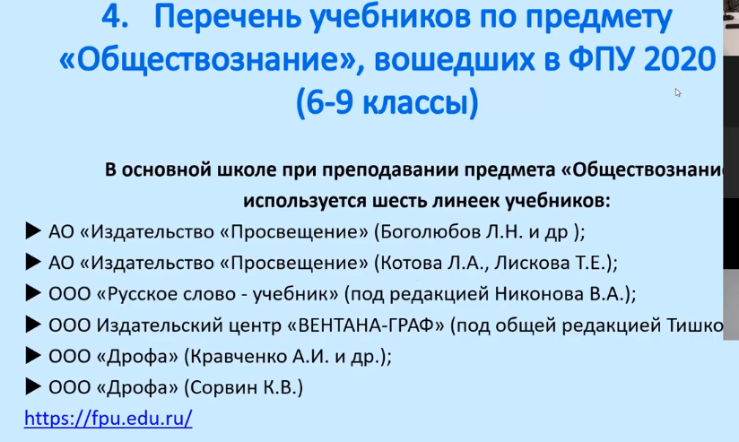

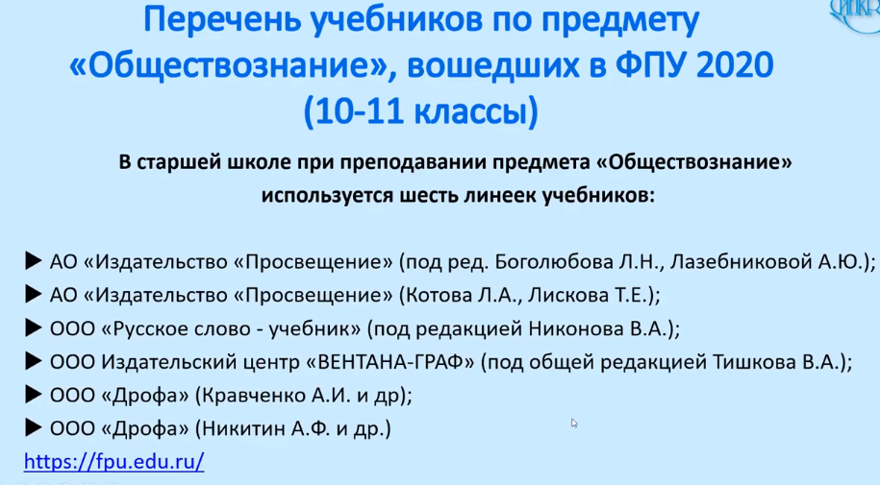

**ПРИЛОЖЕНИЕ 2**

**ПЕРЕЧЕНЬ ИЗМЕНЕНИЙ В УЧЕБНИКАХ УМК ПО ОБЩЕСТВОЗНАНИЮ Л.Н. БОГОЛЮБОВА ДЛЯ 6-11 КЛАССОВ**

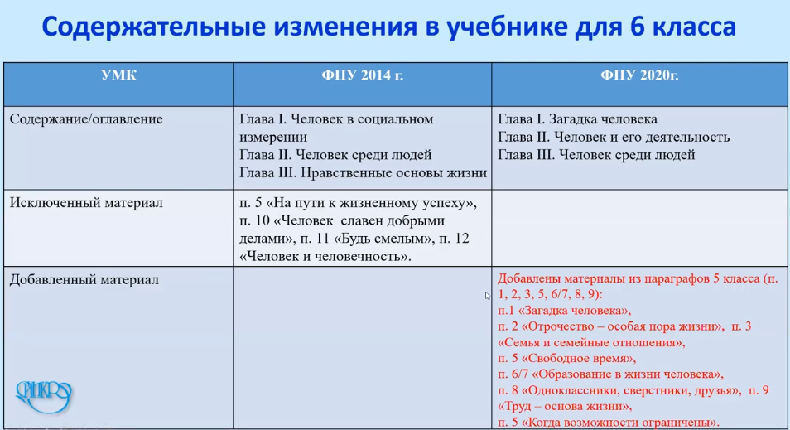

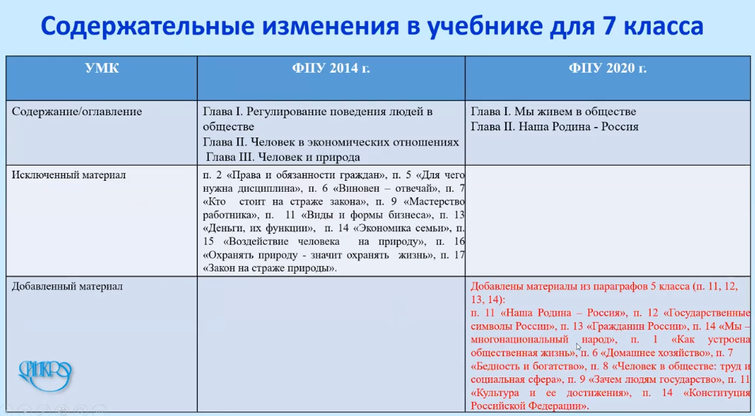

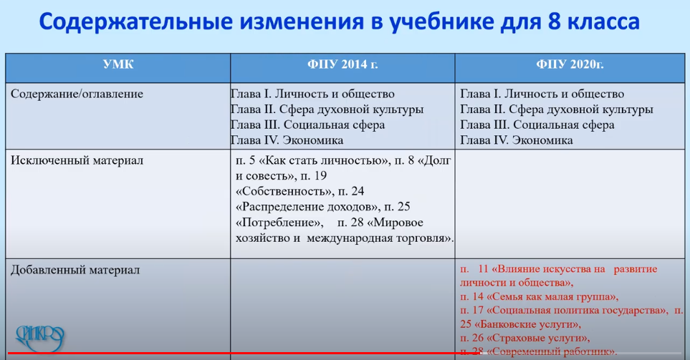

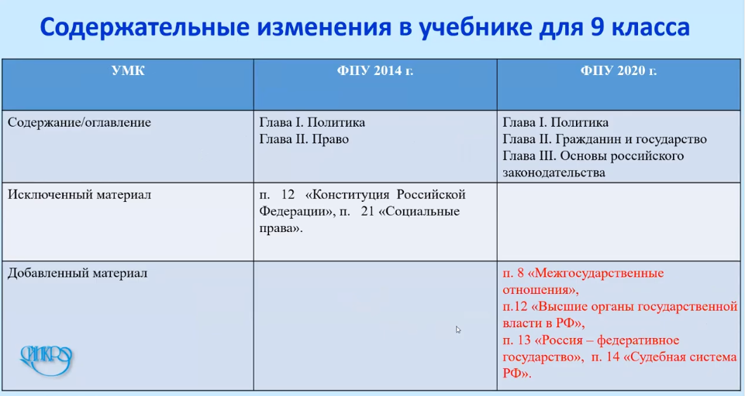

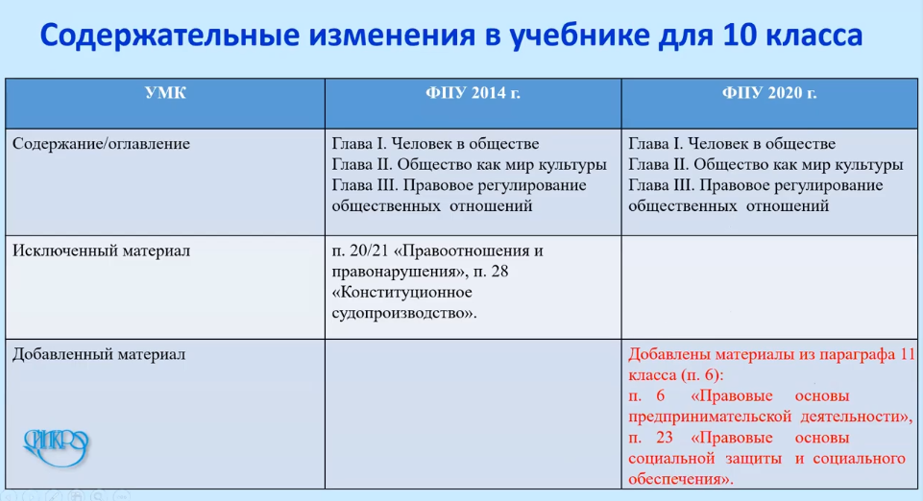

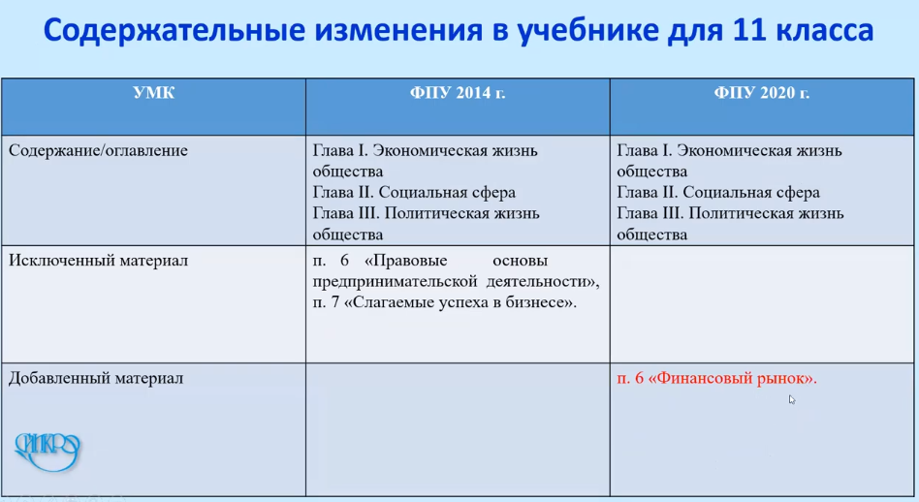

**ПРИЛОЖЕНИЕ 3**

**УМК ПО ФИНАНСОВОЙ ГРАМОТНОСТИ (В СВОБОДНОМ ДОСТУПЕ)**

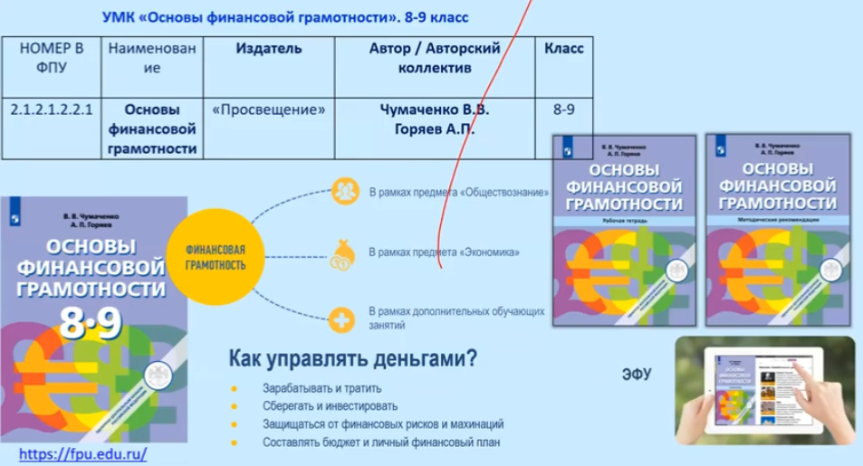

**Для 10-11 классов**

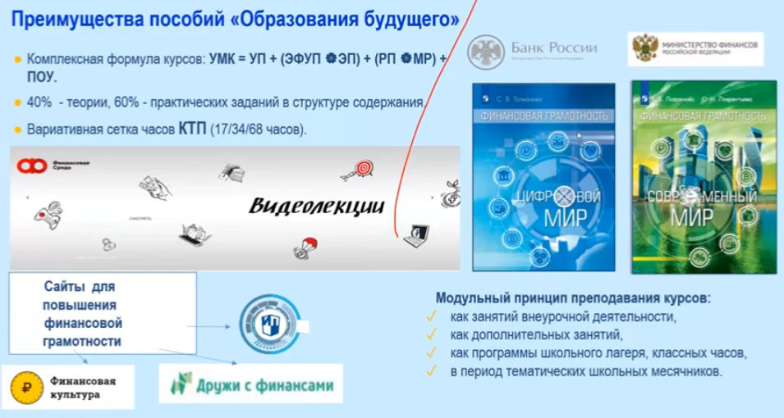

**Можно скачать бесплатно с сайта ВШЭ:**

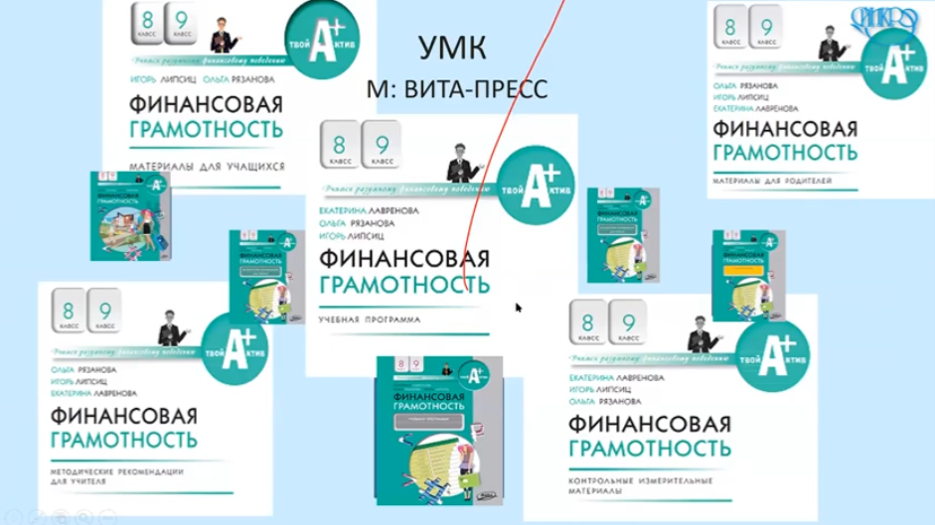

**Бесплатно скачать с сайта Центробанка РФ:**

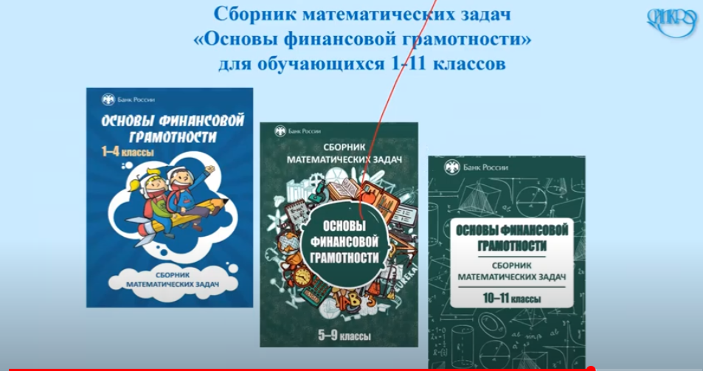

**ПРИЛОЖЕНИЕ 4**

**ПЕРЕЧЕНЬ УЧЕБНИКОВ ПО ПРЕДМЕТУ «ЭКОНОМИКА» (БАЗОВЫЙ И УГЛУБЛЕННЫЙ УРОВНИ)**

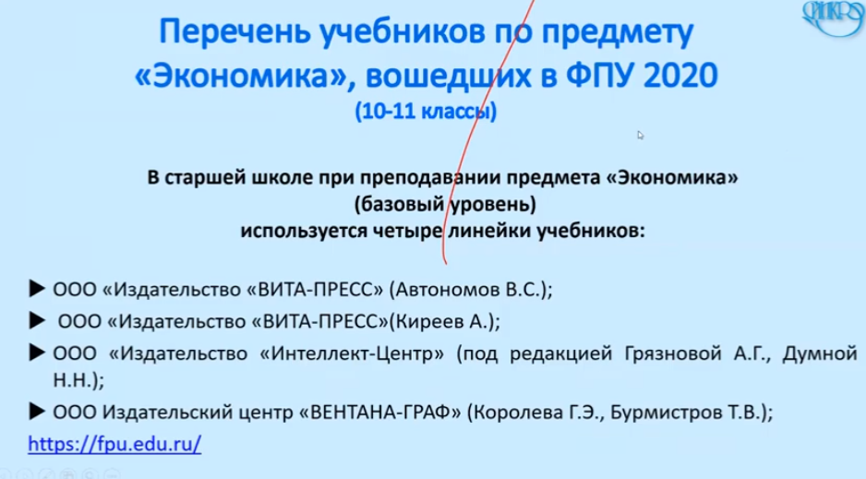

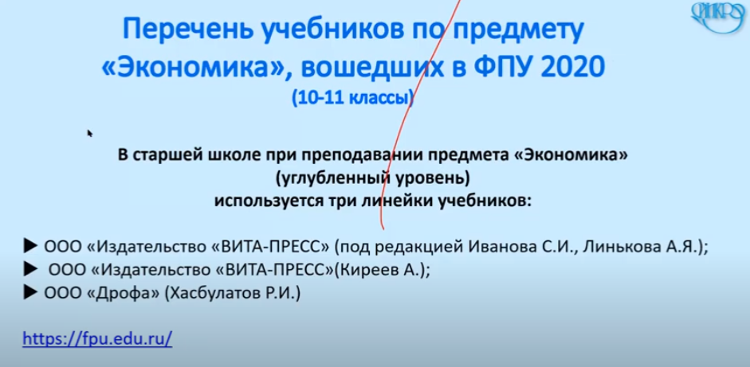

**ПРИЛОЖЕНИЕ 5**

**АВТОРСКИЕ ПРОГРАММЫ ПО ПРЕДМЕТУ «ПРАВО»**

**(БАЗОВЫЙ И УГЛУБЛЕННЫЙ УРОВНИ)**

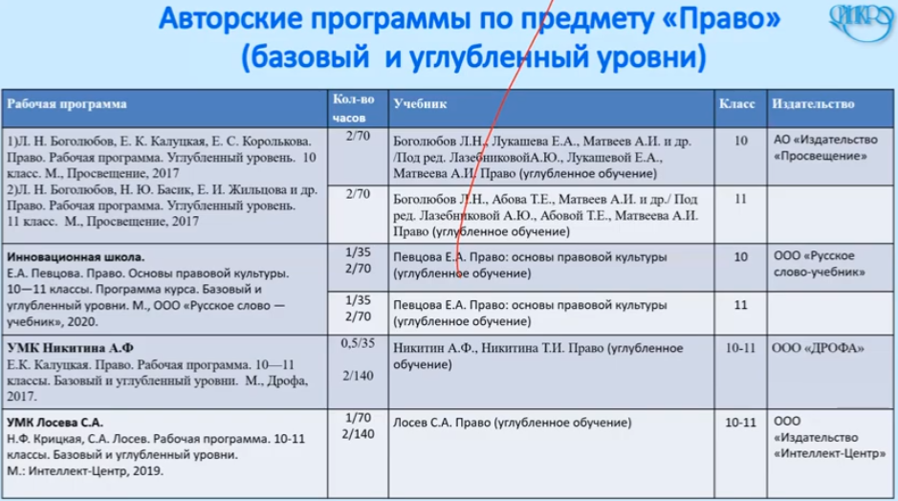

**ПРИЛОЖЕНИЕ 6**

**Извлечение из Федерального перечня учебников, допущенных к использованию при реализации имеющих государственную аккредитацию образовательных программ начального общего, основного общего, среднего общего образования организациями, осуществляющими образовательную деятельность**

**(Приказ Минпросвещения России от 20 мая 2020 г. № 254,**

**Приказ Минпросвещения России от 23 декабря 2020 г. № 766)**

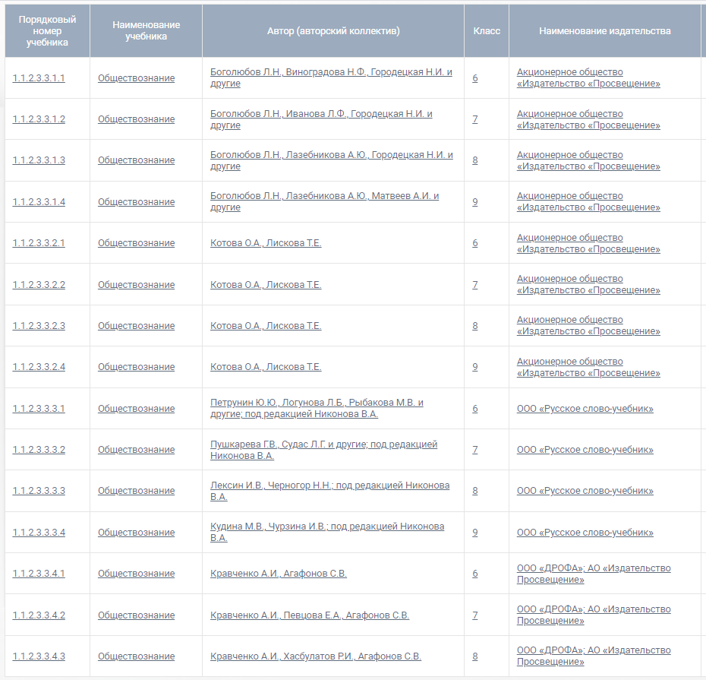

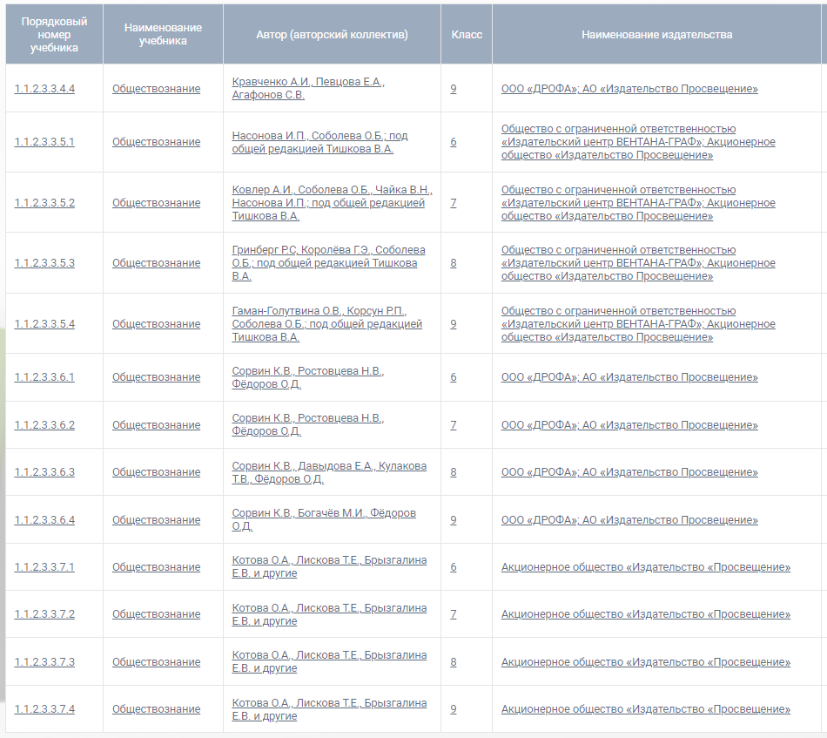

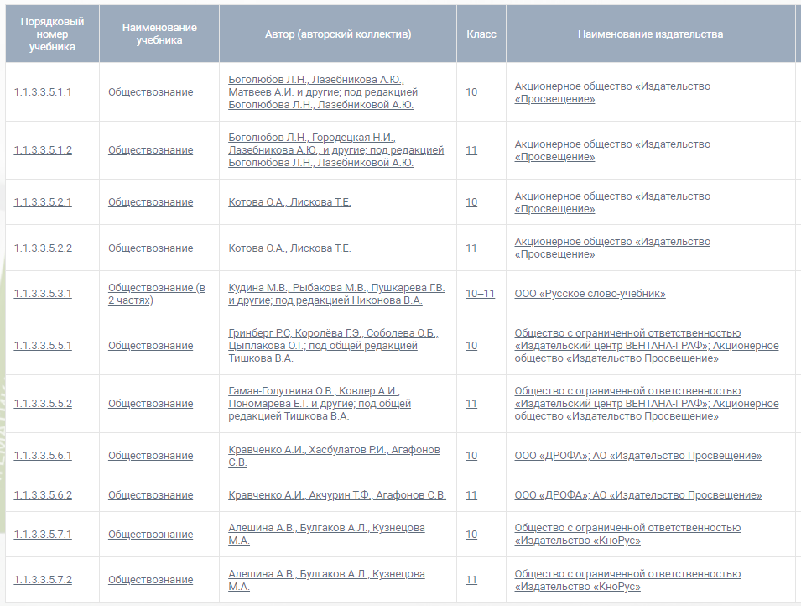

**ПРИЛОЖЕНИЕ 7**

**Учебно-методический комплекс на 2022 – 2023 учебный год**

|  |  |  |  |  |
| --- | --- | --- | --- | --- |
| **Класс** | **Основной учебник** | **Дидактические материалы для учащегося** | **Дополнительная литература для учителя** | **Медиаресурсы** |
| **11** | Обществознание. 11 класс: учебник для общеобразовательных учреждений: базовый уровень: под ред. Л.Н. Боголюбова, А.Ю.Лазебниковой, В.А.Литвинова. М.: Просвещение, 2014 |  | * Боголюбов Л.Н, Городецкая Н.И и др. Обществознание. Учебник для 10 класса общеобразовательных учреждений: базовый уровень – М.: Просвещение, 2014г. * Боголюбов Л.Н. Пособие для учителя «Обществознание»10 класс. Методические рекомендации. Пособие для учителя. М.: Просвещение, 2014г. * Лазебникова А.Ю, Рутковская Е.Л.Практикум по обществознанию (Подготовка к выполнению части 3(С)Москва «Экзамен»2012 * Махоткин А.В, Махоткина Н.В. Обществознание в схемах  и таблицах. Москва 2010г. * Степанько С.Н. Обществознание 10 класс Поурочные планы по учебнику Л.Н. Боголюбова.- Волгоград, 2009 * ЕГЭ по обществознанию 2015. Пособие для подготовки. Воронцов А.В., Соболева О.Б., Шевченко С.В., СПБ 2015 | 1-С Репетитор «Обществознание» Обучающая программа для школьников старших классов и абитуриентов.  Электронный репетитор-тренажер «Обществознание» 2010-2013 |

***Контрольные и тестовые работы составлены на основе следующих пособий:***

* Баранов П.А., Воронцов А.В., Шевченко С.В Обществознание Полный справочник для подготовки к ЕГЭ. Москва Астрель 2011г
* Лазебникова А.Ю, Рутковская Е.Л.Практикум по обществознанию (Подготовка к выполнению части 3(С)Москва «Экзамен»2012
* Краюшкина С.В. Тесты по обществознанию 10 класс, М.: ЭКЗАМЕН, 2013
* Баранов П. Тесты и задания по обществознанию. 10 класс, М.: АСТ, 2011
* Домашек Е.В. Эссе по обществознанию. Новое задание на ЕГЭ, М.: Феникс, 2017

**ПРИЛОЖЕНИЕ 8**

***Критерии оценивания устного ответа***

|  |  |  |  |  |
| --- | --- | --- | --- | --- |
| **Критерии** | **5 (ОТЛ.)** | **4 (ХОР.)** | **3 (УД.)** | **2 (НЕУД.)** |
| 1. Организация ответа (введение, основная часть, заключение) | Удачное использование правильной структуры ответа (введение – основная часть – заключение); определение темы; ораторское искусство (умение говорить) | Использование структуры ответа, но не всегда удачное; определение темы; в ходе изложения встречаются паузы, неудачно построенные предложения, повторы слов | Отсутствие некоторых элементов ответа; неудачное определение темы или её определение после наводящих вопросов; сбивчивый рассказ, незаконченные предложения и фразы, постоянная необходимость в помощи учителя | Неумение сформулировать вводную часть и выводы; не может определить даже с помощью учителя, рассказ распадается на отдельные фрагменты или фразы |
| 2. Умение анализировать и делать выводы | Выводы опираются не основные факты и являются обоснованными; грамотное сопоставление фактов, понимание ключевой проблемы и её элементов; способность задавать разъясняющие вопросы; понимание противоречий между идеями | Некоторые важные факты упускаются, но выводы правильны; не всегда факты сопоставляются и часть не относится к проблеме; ключевая проблема выделяется, но не всегда понимается глубоко; не все вопросы удачны; не все противоречия выделяются | Упускаются важные факты и многие выводы неправильны; факты сопоставляются редко, многие из них не относятся к проблеме; ошибки в выделении ключевой проблемы; вопросы неудачны или задаются только с помощью учителя; противоречия не выделяются | Большинство важных фактов отсутствует, выводы не делаются; факты не соответствуют рассматриваемой проблеме, нет их сопоставления; неумение выделить ключевую проблему (даже ошибочно); неумение задать вопрос даже с помощью учителя; нет понимания противоречий |
| 3. Иллюстрация своих мыслей | Теоретические положения подкрепляются соответствующими фактами | Теоретические положения не всегда подкрепляются соответствующими фактами | Теоретические положения и их фактическое подкрепление не соответствуют друг другу | Смешивается теоретический и фактический материал, между ними нет соответствия |
| 4. Научная корректность (точность в использовании фактического материала) | Отсутствуют фактические ошибки; детали подразделяются на значительные и незначительные, идентифицируются как правдоподобные, вымышленные, спорные, сомнительные; факты отделяются от мнений | Встречаются ошибки в деталях или некоторых фактах; детали не всегда анализируются; факты отделяются от мнений | Ошибки в ряде ключевых фактов и почти во всех деталях; детали приводятся, но не анализируются; факты не всегда отделяются от мнений, но учащийся понимает разницу между ними | Незнание фактов и деталей, неумение анализировать детали, даже если они подсказываются учителем; факты и мнения смешиваются и нет понимания их разницы |
| 5. Работа с ключевыми понятиями | Выделяются все понятия и определяются наиболее важные; чётко и полно определяются, правильное и понятное описание | Выделяются важные понятия, но некоторые другие упускаются; определяются чётко, но не всегда полно; правильное и доступное описание | Нет разделения на важные и второстепенные понятия; определяются, но не всегда чётко и правильно; описываются часто неправильно или непонятно | Неумение выделить понятия, нет определений понятий; не могут описать или не понимают собственного описания |
| 6. Причинно-следственные связи | Умение переходить от частного к общему или от общего к частному; чёткая последовательность | Частичные нарушения причинно-следственных связей; небольшие логические неточности | Причинно-следственные связи проводятся редко; много нарушений в последовательности | Не может провести причинно-следственные связи даже при наводящих вопросах, постоянные нарушения последовательности |

***Критерии оценивания проекта***

|  |  |
| --- | --- |
| **Баллы** | **Критерии и уровни** |
|  | **Целеполагание и планирование** |
| **0** | Цель не сформулирована |
| **5** | Определена цель, но не обозначены пути её достижения |
| **10** | Определена и ясно описана цель, и представлено связное описание её достижения |
|  | **Сбор информации, определение ресурсов** |
| **0** | Большинство источников информации не относится к сути работы |
| **5** | Работа содержит ограниченное количество информации из ограниченного количества подходящих источников |
| **10** | Работа содержит достаточно полную информацию, использован широкий спектр подходящих источников |
|  | **Обоснование актуальности выбора, анализ использованных средств** |
| **0** | Большая часть работы не относится к сути проекта, неадекватно подобраны используемые средства |
| **5** | В работе в основном достигаются заявленные цели, выбранные средства относительно подходящие, но недостаточны |
| **10** | Работа целостная на всём протяжении, выбранные средства использованы уместно и эффективно |
|  | **Анализ и творчество** |
| **0** | Размышления описательного характера, не использованы возможности творческого подхода |
| **5** | Есть попытка к размышлению и личный взгляд на тему, но нет серьёзного анализа, использованы элементы творчества |
| **10** | Личные размышления с элементами аналитического вывода, но анализ недостаточно глубокий, использован творческий подход |
| **15** | Глубокие размышления, собственное видение и анализ идеи, и отношение к ней |
|  | **Организация письменной части** |
| **0** | Письменная работа плохо организована, не структуирована, есть ошибки в оформлении |
| **5** | Работа в основном упорядочена, уделено внимание оформлению |
| **10** | Чёткая структура всей работы, грамотное оформление. |
|  | **Анализ процесса и итогового результата** |
| **0** | Обзор представляет собой простой пересказ порядка работы |
| **5** | Последовательный обзор работы, анализ целей и результата |
| **10** | Исчерпывающий обзор работы, анализ цели, результата и проблемных ситуаций |
|  | **Личная вовлечённость и отношение к работе** |
| **0** | Работа шаблонная, мало соответствующая требованиям, предъявляемым к проекту |
| **5** | Работа отвечает большинству требований, в основном самостоятельная |
| **10** | Полностью самостоятельная работа, отвечающая всем требованиям. |

***Критерии оценивания доклада***

|  |  |
| --- | --- |
| **Баллы** | **Критерии и уровни** |
|  | **Качество доклада** |
| **0** | Композиция доклада не выстроена, работа и результаты, не представлены в полном объёме. |
| **1** | Композиция доклада выстроена; работа и её результаты представлены, но не в полном объёме. |
| **2** | Композиция доклада выстроена; работа и её результаты представлены достаточно полно, но речь неубедительна. |
| **3** | Выстроена композиция доклада, в нём в полном объёме представлена работа и её результаты; основные позиции проекта аргументированы; убедительность речи и убеждённость оратора. |
|  | **Объём и глубина знаний по теме** |
| **0** | Докладчик не обладает большими и глубокими знаниями по теме; межпредметные связи не отражены |
| **1** | Докладчик показал большой объём знаний по теме, но знания неглубокие; межпредметные связи не отражены. |
| **2** | Докладчик показал большой объём знаний по теме. Знания глубокие; межпредметные связи не отражены. |
| **3** | Докладчик показал большой объём знаний по теме, знания глубокие; отражены межпредметные связи. |
|  | **Педагогическая ориентация** |
| **0** | Докладчик перед аудиторией держится неуверенно; регламент не выдержан, не смог удержать внимание аудитории в течение всего выступления; использованные наглядные средства не раскрывают темы работы. |
| **1** | Докладчик держится перед аудиторией уверенно, выдержан регламент выступления; но отсутствует культура речи, не использованы наглядные средства. |
| **2** | Докладчик держится перед аудиторией уверенно, обладает культурой речи, использовались наглядные средства, но не выдержан регламент выступления, не удалось удержать внимание аудитории в течение всего выступления. |
| **3** | Докладчик обладает культурой речи, уверенно держится перед аудиторией; использовались наглядные средства; регламент выступления выдержан, в течение всего выступления удерживалось внимание аудитории |
|  | **Ответы на вопросы** |
| **0** | Не даёт ответа на заданные вопросы. |
| **1** | Ответы на вопросы не полные, нет убедительности, отсутствуют аргументы. |
| **2** | Докладчик убедителен, даёт полные, аргументированные ответы, но не стремиться раскрыть через ответы сильные стороны работы, показать её значимость. |
| **3** | Докладчик убедителен, даёт полные, аргументированные ответы на вопросы, стремится использовать ответы для раскрытия темы и сильных сторон работы. |
|  | **Деловые и волевые качества докладчика** |
| **0** | Докладчик не стремится добиться высоких результатов, не идёт на контакт, не готов к дискуссии. |
| **1** | Докладчик желает достичь высоких результатов, готов к дискуссии, но ведёт её с оппонентами в некорректной форме |
| **2** | Докладчик не стремиться к достижению высоких результатов, но доброжелателен, легко вступает с оппонентами в диалог. |
| **3** | Докладчик проявляет стремление к достижению высоких результатов, готов к дискуссии, доброжелателен, легко идёт на контакт. |

***Критерии оценивания компьютерной презентации***

|  |  |
| --- | --- |
| **Баллы** | **Критерии и уровни** |
|  | ***Информационная нагрузка слайдов*** |
| **0** | Не все слайды имеют информационную нагрузку |
| **1** | Каждый слайд имеет информационную нагрузку |
|  | **Соблюдение последовательности в изложении** |
| **0** | Не соблюдается последовательность в изложении материала |
| **1** | Соблюдается последовательность изложения материала |
|  | **Цветовое оформление слайдов** |
| **0** | В оформлении слайдов используется большое количество цветов |
| **1** | Количество цветов, использованных для оформления слайда, соответствует норме (не более трёх) |
|  | **Подбор шрифта** |
| **0** | Величина шрифта, сочетание шрифта не соответствует норме |
| **1** | Величина шрифта, сочетание шрифта соответствует норме |
|  | **Таблицы и графики** |
| **0** | Таблицы и графики содержат избыток информации. Плохо читаемы |
| **1** | Таблицы и графики содержат необходимую информацию, хорошо читаемы |
|  | **Карты** |
| **0** | Отсутствует название карты, не указан масштаб, условные обозначения |
| **1** | Карта имеет название, указан масштаб, условные обозначения |
|  | **Иллюстрации** |
| **0** | Иллюстрации, фотографии не содержат информацию по теме |
| **1** | Иллюстрации, фотографии содержат информацию по теме |
|  | **Анимация** |
| **0** | Мешает восприятию информационной нагрузки слайдов |
| **1** | Усиливает восприятие информационной нагрузки слайдов |
|  | **Музыкальное сопровождение** |
| **0** | Мешает восприятию информации |
| **1** | Усиливает восприятие информации |
|  | **Объём электронной презентации** |
| **0** | Объём презентации превышает норму – 7Мб |
| **1** | Объём презентации соответствует норме |

Количество набранных учащимися баллов соотносим с «5» бальной шкалой оценок:

* 86 - 100 баллов - «5»
* 70 - 85 баллов - «4»
* 50 - 69 баллов - «3»